Документ предоставлен КонсультантПлюс

КОМИТЕТ ГОСУДАРСТВЕННОЙ ОХРАНЫ ОБЪЕКТОВ
КУЛЬТУРНОГО НАСЛЕДИЯ ВОЛГОГРАДСКОЙ ОБЛАСТИ

ПРИКАЗ
от 4 сентября 2023 г. N 427

ОБ УТВЕРЖДЕНИИ ПРЕДМЕТА ОХРАНЫ ОБЪЕКТА КУЛЬТУРНОГО НАСЛЕДИЯ
РЕГИОНАЛЬНОГО ЗНАЧЕНИЯ "ДОМ ЖИЛОЙ", РАСПОЛОЖЕННОГО
ПО АДРЕСУ: ВОЛГОГРАДСКАЯ ОБЛАСТЬ, Г. ВОЛГОГРАД,
КРАСНООКТЯБРЬСКИЙ РАЙОН, ПР-КТ ВОЛЖСКИЙ, Д. 2

В соответствии с Федеральным законом от 25 июня 2002 г. N 73-ФЗ "Об объектах культурного наследия (памятниках истории и культуры) народов Российской Федерации", Порядком определения предмета охраны объекта культурного наследия, включенного в единый государственный реестр объектов культурного наследия (памятников истории и культуры) народов Российской Федерации в соответствии со статьей 64 Федерального закона от 25 июня 2002 г. N 73-ФЗ "Об объектах культурного наследия (памятниках истории и культуры) народов Российской Федерации", утвержденным приказом Министерства культуры Российской Федерации от 13 января 2016 г. N 28, Положением о комитете государственной охраны объектов культурного наследия Волгоградской области, утвержденным постановлением Администрации Волгоградской области от 19 декабря 2016 г. N 697-п, приказываю:
1. Утвердить прилагаемый предмет охраны объекта культурного наследия регионального значения "Дом жилой", расположенного по адресу: Волгоградская область, г. Волгоград, Краснооктябрьский район, пр-кт Волжский, д. 2.
2. Настоящий приказ вступает в силу со дня его подписания и подлежит официальному опубликованию.

Председатель комитета
А.Ю.БАЖЕНОВ

Утвержден
приказом
комитета
государственной охраны
объектов культурного наследия
Волгоградской области
от 04 сентября 2023 г. N 427

ПРЕДМЕТ ОХРАНЫ ОБЪЕКТА КУЛЬТУРНОГО НАСЛЕДИЯ РЕГИОНАЛЬНОГО
ЗНАЧЕНИЯ "ДОМ ЖИЛОЙ", РАСПОЛОЖЕННОГО ПО АДРЕСУ:
ВОЛГОГРАДСКАЯ ОБЛАСТЬ, Г. ВОЛГОГРАД, КРАСНООКТЯБРЬСКИЙ
РАЙОН, ПР-КТ ВОЛЖСКИЙ, Д. 2

Предметом охраны объекта культурного наследия регионального значения "Дом жилой", расположенного по адресу: Волгоградская область, г. Волгоград, Краснооктябрьский район, пр-кт Волжский, д. 2, являются:

N  п/п | Элементы предмета охраны | Описание элемента предмета охраны | Иллюстрации
1. | Местоположение и градостроительные характеристики | здание расположено в северной части г. Волгограда (в Краснооктябрьском районе) | 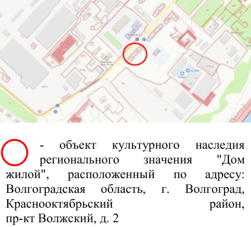
2. | Объемно-пространственная композиция здания | прямоугольное в плане здание переменной этажности в 24 световых оси;  4-этажный центральный объем здания в 16 световых осей;  ризалиты небольшого выноса в 2 световые оси (на юго-восточном (дворовом) фасаде);  граненые эркеры на высоту 2-х этажей здания и полукруглые эркеры на высоту 3-х этажей здания (на северо-западном (главном) фасаде);  3-этажные боковые объемы здания;  прямоугольная веранда (на северо-восточном (торцевом) фасаде);  количество, форма и расположение оконных и дверных проемов (в том числе заложенных) | 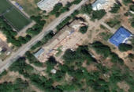
3. | Крыша | форма крыши - многоскатная;  форма крыши 4-этажного объема здания - вальмовая, четырехскатная с двухскатными крышами ризалитов и слуховым оконным проемом (на юго-восточном (дворовом) фасаде);  форма крыши 3-этажных объемов здания - вальмовая с полукруглым слуховым оконным проемом (на юго-западном (торцевом) фасаде и с двухскатной крышей веранды (на северо-восточном (торцевом) фасаде) | 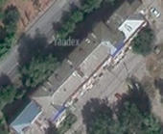
4. | Композиционное решение и архитектурно-художественное оформление северо-западного (главного) фасада | характер, ритм и размер вертикального и горизонтального членения фасада в 24 световые оси, его декоративное убранство, включающее следующие элементы:  - профилированный карниз полукруглых эркеров;  - фриз с зубчиками и ступенчатый венчающий карниз 4-этажного объема здания;  - неширокий ступенчатый карниз граненых эркеров;  - полукруглые эркеры в 3 оконных оси (6, 19-я световые оси); прямоугольные нишки с полуциркульным завершением и оконными проемами 2-го этажа здания;  - граненые эркеры в 3 оконных оси на высоту 2, 3-го этажей здания (10, 15-я световые оси); металлическое ограждение простого рисунка 4-го этажа здания; козырек эркера; прямоугольные лежачие нишки под оконными проемами 2-го этажа здания; квадратные нишки под оконными проемами 3-го этажа здания; накладные профилированные доски на фасаде и массивные кронштейны эркеров;  - пояс 1, 2-го этажей здания;  - прямоугольные оконные проемы с узким рамочным обрамлением;  широкие прямоугольные оконные проемы с лучковым завершением и клинчатыми рустованными перемычками 1-го этажа здания (9, 11, 14, 16-я световые оси);  - прямоугольные дверные проемы (5, 12, 13-я световые оси);  прямоугольные проемы;  узкое рамочное обрамление проема, выполненного под двухстворчатое заполнение (5-я световая ось); порталы дверных проемов - ступенчатые наличники с гладкой капителью в верхней части и ступенчатым карнизом (12, 13-я световые оси);  - балконы 2, 3-го этажей 3-этажных объемов здания (3, 22-я световые оси); балконные плиты небольшого выноса; металлическое ограждение балконов простого рисунка;  - широкая тяга, отделяющая цоколь от стены фасада | 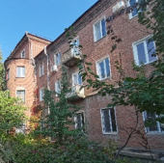  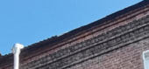  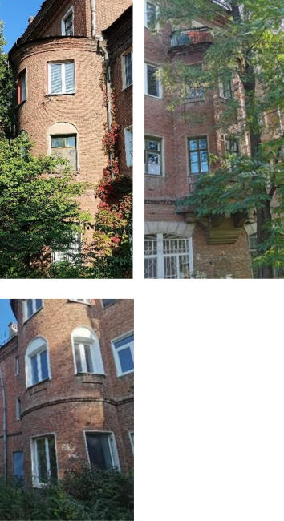  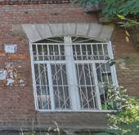  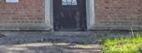
5. | Композиционное решение и архитектурно-художественное оформление северо-восточного (торцевого) фасада | характер, ритм и размер вертикального и горизонтального членения фасада 3-этажного объема с верандой в 2 световые оси, завершенной треугольным фронтоном, его декоративное убранство, включающее следующие элементы:  - пилястры на высоту 2-х этажей здания на углах и в простенках 2, 3-го этажей здания;  - широкий профилированный венчающий карниз фасада;  - узкий профилированный венчающий карниз веранды;  - треугольный фронтон веранды с гладким тимпаном и ступенчатым карнизом; круглый оконный проем - тондо (по центру);  - пояс 1, 2-го этажей здания (в том числе веранды);  - высокие прямоугольные с полуциркульным завершением, выделенные кладкой с полуциркульной перемычкой оконные (на северо-восточном и северо-западном фасадах) и дверной (на юго-восточном фасаде) проемы 1-го этажа веранды;  - широкие прямоугольные оконные проемы 2, 3-го этажей здания; металлическое ограждение подоконного пространства простого рисунка с фигурным элементом в центре;  - широкая тяга, отделяющая цоколь от стены фасада | 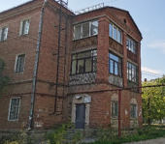  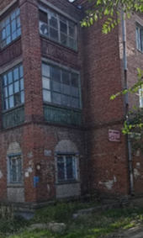  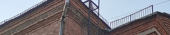  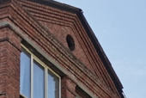  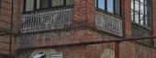  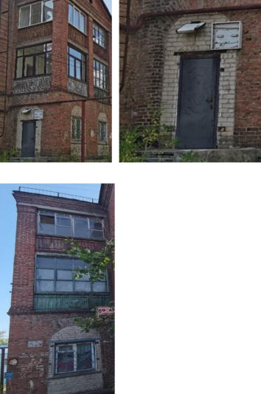  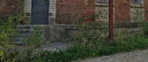
6. | Композиционное решение и архитектурно-художественное оформление юго-восточного (дворового) фасада | характер, ритм и размер вертикального и горизонтального членения фасада в 24 световых осей, его декоративное убранство, включающее следующие элементы:  - пояс 1, 2-го этажей здания;  - прямоугольные ризалиты в 2 световые оси (6, 7 и 18, 19-я световые оси), завершенные треугольными фронтонами; прямоугольные ниши с полуциркульным завершением, выделяющие световые оси 1-го этажа здания; оконные проемы в нишах; фигурные балясины в подоконном пространстве; лоджии 2 - 4-го этажей здания;  металлическое ограждение лоджий простого рисунка с фигурным элементом в центре; пилястры на высоту 2-х этажей здания на углах и в простенках 2, 3-го этажей здания;  лопатки с высокими филенками на углах и в простенках 4-го этажа здания; треугольные фронтоны ризалитов с гладкими тимпанами и ступенчатым карнизом с зубчиками; круглые оконные проемы - тондо (по центру);  - венчающий карниз с сухариками;  - фриз с зубчиками и венчающий ступенчатый карниз;  - прямоугольные оконные проемы;  - небольшие прямоугольные проемы с полуциркульным завершением лестничных клеток (5, 10, 15, 20-я световые оси);  - небольшие полуциркульные проемы аттиков 4-го этажа здания (по осям лестничных клеток);  - узкое рамочное обрамление оконных проемов;  - прямоугольные дверные проемы подъездов (5, 10, 15, 20-я световые оси);  - прямоугольные дверные проемы хозяйственных выходов (9, 16-я световые оси);  - порталы дверных проемов подъездов; ступенчатые наличники с гладкой капителью в верхней части и ступенчатым карнизом; двускатные металлические козырьки на простых кронштейнах;  - крыльца со ступенями хозяйственных выходов;  - балконы (3, 9, 11, 14, 16, 22-я световые оси); балконные плиты небольшого выноса; металлическое ограждение балконов простого рисунка;  - широкая тяга, отделяющая цоколь от стены фасада | 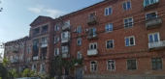  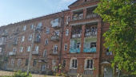  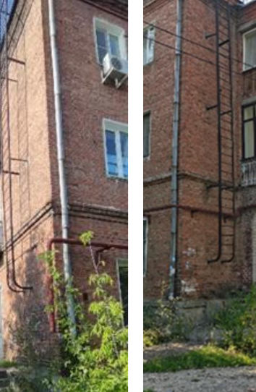  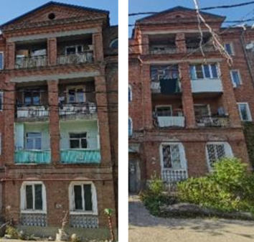  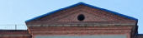  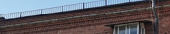  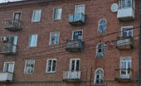  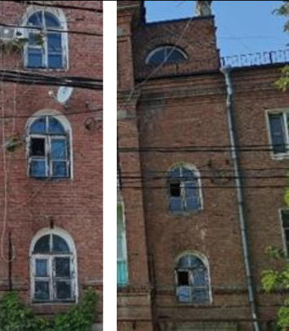  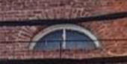  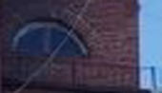  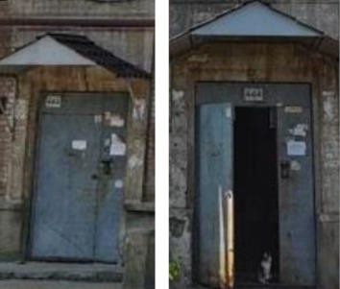  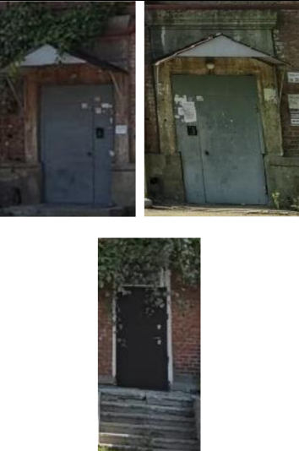  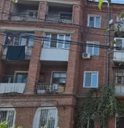  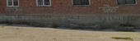
7. | Композиционное решение и архитектурно-художественное оформление юго-западного (торцевого) фасада | характер, ритм и размер вертикального и горизонтального членения фасада 3-этажного объема в 2 световых оси, глухого (без проемов и декоративных элементов) 4-этажного объема, его декоративное убранство, включающее следующие элементы:  - пояс 1, 2-го этажей здания;  - венчающий профилированный карниз;  - терраса на высоком цоколе с небольшим крыльцом и ступенями; бетонное ограждение террасы из фигурных балясин;  - прямоугольные дверные проемы (в том числе балконные) с одностворчатым заполнением; узкие рамочные наличники дверных проемов;  - широкая тяга, отделяющая цоколь от стены фасада;  - прямоугольный оконный проем с узким рамочным обрамлением 1-го этажа здания (на южной стороне);  - балконы 2, 3-го этажей здания; балконные плиты небольшого выноса; металлическое ограждение балконов простого рисунка | 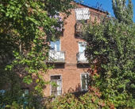  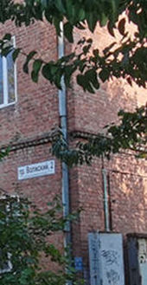  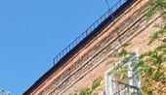  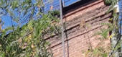  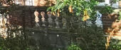  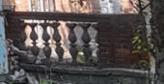  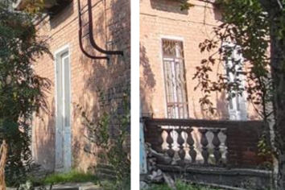
8. | Материалы и характер обработки фасадов | стены и цоколь из керамического кирпича;  лицевая кирпичная кладка стен здания;  гладкая штукатурка цоколя, нижних декоративных элементов граненых эркеров и перемычек оконных проемов 1-го этажа здания северо-западного (главного) фасада | 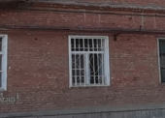
9. | Конструктивные элементы здания | подлинные строительные материалы (керамический кирпич, стропильная конструкция крыши) | 